
BÁO CÁO THỰC TẬP
LAB 3 –2 : PHÂN TÍCH THỜI GIAN TRỄ
(TIMING ANALYSIS) CỦA MẠCH D FLIP FLOP CMOS

GVHD: TS.VÕ MINH HUÂN
LỚP HỌC PHẦN: 251AICL413164_01
MÔN HỌC: TT THIẾT KẾ VI MẠCH TÍCH HỢP TƯƠNG TỰ
SVTH: Bùi Thị Thu Thúy 23161338
Lê Văn Hậu 23161257

TRƯỜNG ĐẠI HỌC SƯ PHẠM KỸ THUẬT
THÀNH PHỐ HỒ CHÍ MINH
KHOA: ĐIỆN – ĐIỆN TỬ
bb&aa

TP. Hồ Chí Minh, ngày 10 tháng 11 năm 2025

LAB 3-2: PHÂN TÍCH THỜI GIAN TRỄ (TIMING ANALYSIS) CỦA MẠCH D FLIP-FLOP CMOS

I. MỤC TIÊU
Lab 3-2 hướng dẫn sinh viên phân tích các thông số thời gian quan trọng của D Flip-Flop CMOS: setup time, hold time và clock-to-Q delay (t_clk→Q).

II. CHUẨN BỊ
1. Sử dụng symbol DFF từ Lab 2-2.
2. Tạo testbench: `tb_dff_timing`.
3. Nguồn cung: VDD = 1.8V.
4. Nguồn tín hiệu:
- D: Pulse (0–1.8V, Period=40ns).
- CLK: Pulse (0–1.8V, Period=40ns, Duty=50%).

III. CẤU HÌNH MÔ PHỎNG
- ADE L → Simulator: Spectre.
- Analysis: Transient.
- Stop time = 100ns.
- Outputs: D, CLK, Q.

IV. ĐO CÁC THÔNG SỐ TIMING
1. **Setup time (t_setup):** khoảng thời gian trước khi CLK↑ mà D phải ổn định.
2. **Hold time (t_hold):** khoảng thời gian sau CLK↑ mà D phải giữ nguyên.
3. **Clock-to-Q delay (t_clk→Q):** khoảng thời gian từ khi CLK↑ đến khi Q thay đổi.
→ Dùng ViVA/Calculator đo tại mức 50% VDD.

V. PHÂN TÍCH KẾT QUẢ
- Ghi lại giá trị t_setup, t_hold, t_clk→Q.
- So sánh khi thay đổi W/L của transistor.
- Nhận xét mối quan hệ giữa tốc độ và ổn định tín hiệu.

VI. BÁO CÁO
- Bảng kết quả timing (ns).
- Dạng sóng thể hiện D, CLK, Q.
- Phân tích setup/hold violation nếu có.

VII. KẾT QUẢ MÔ PHỎNG:

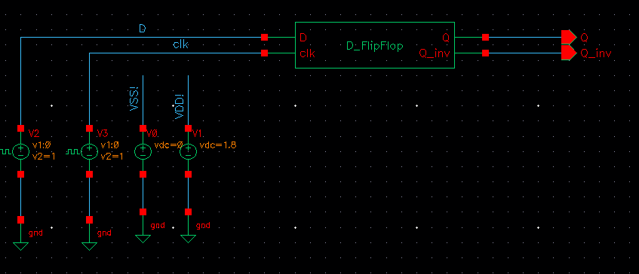
Hình 1. Mạch testbench tinh toán độ trễ của cổng D_FlipFlop

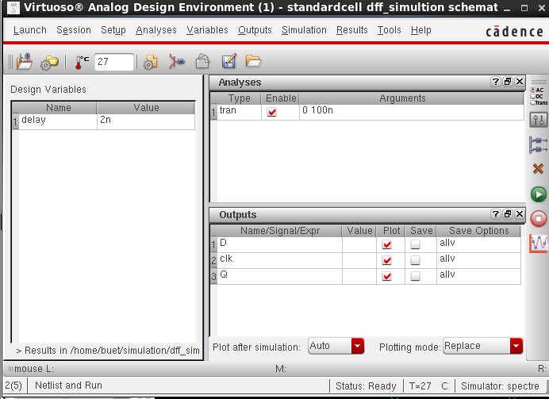
Hình 2. Thiết lập thông số
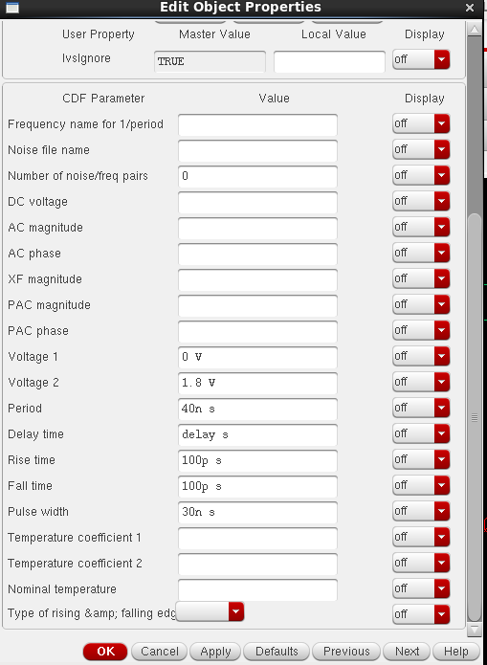
Hình 3. Thông số Vpulse của tín hiệu D
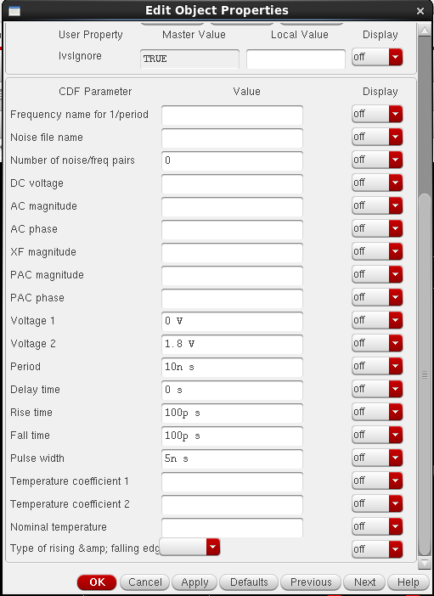
Hình 4. Thông số Vpulse của tín hiệu clk

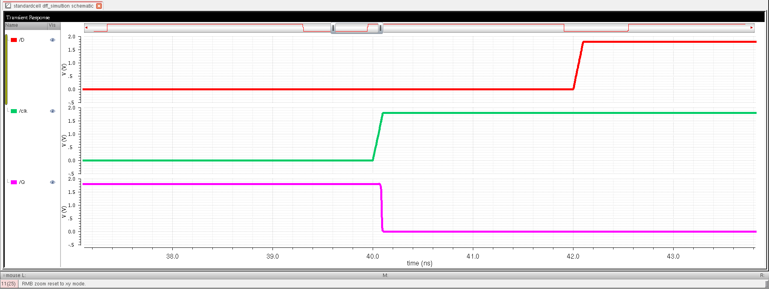
Hình 5. Kết quả mô phỏng

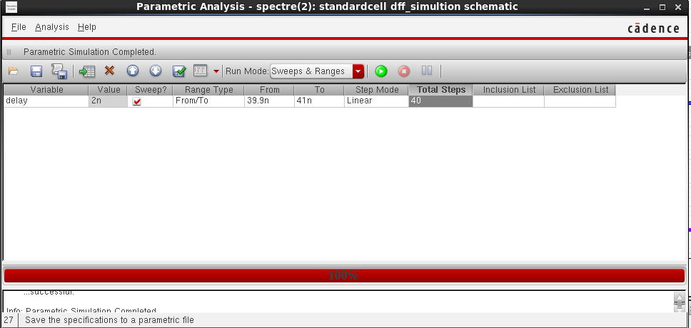
Hình 6. Thiết lập thông số mô phỏng
- Thông số setup_time (t_setup)
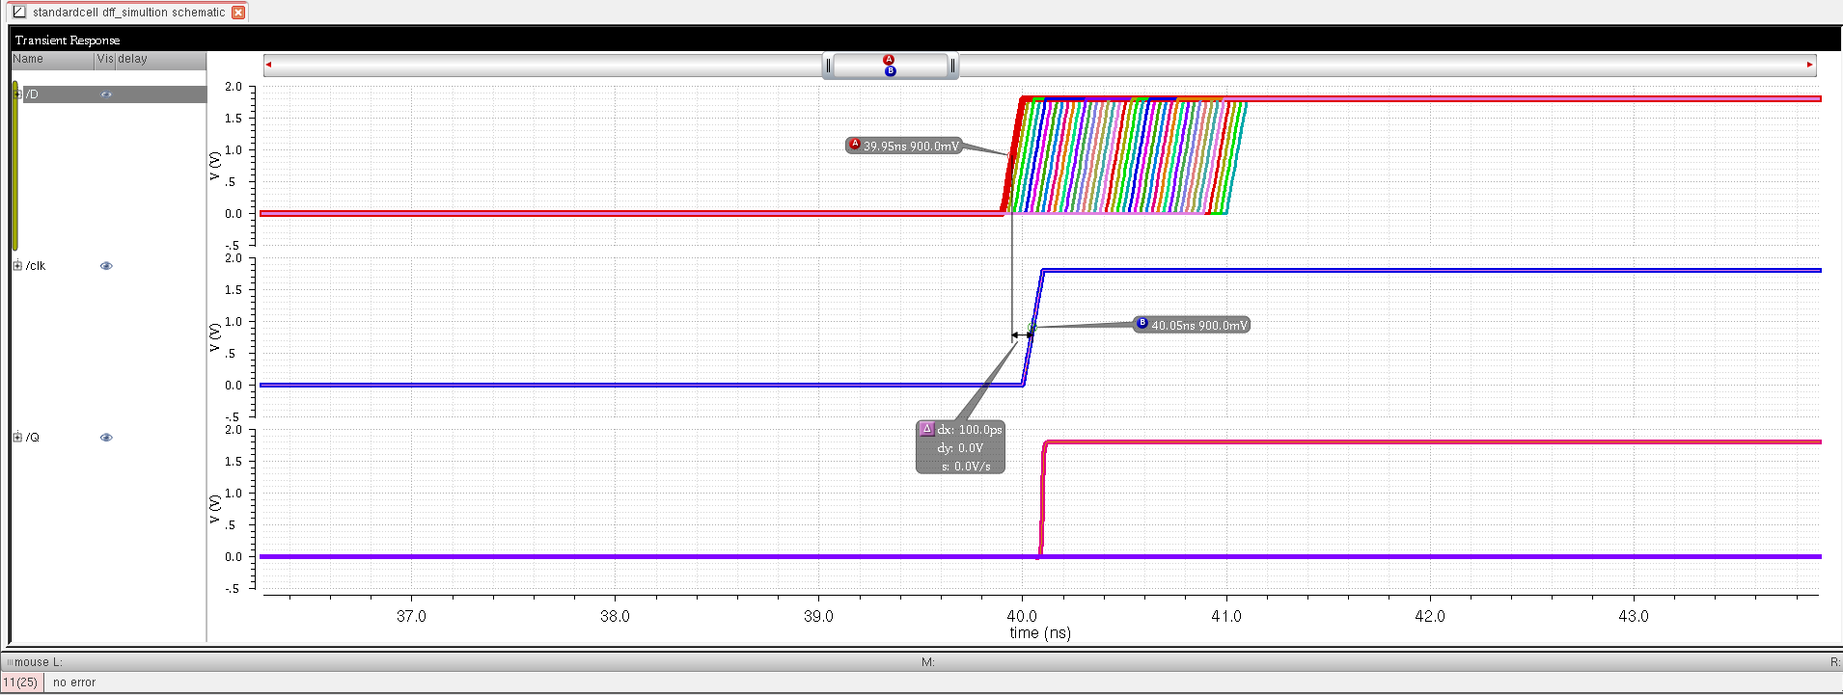
Hình 7. Kết quả mô phỏng t_setup của D_FlipFlop
t_setup = 100ps
Từ hình mô phỏng thấy dữ liệu D ổn định sớm hơn 100 ps trước cạnh clock.
Khoảng Δx = 100 ps thể hiện đúng thời gian setup yêu cầu.
Nhờ đó FF lấy mẫu chính xác tại 40 ns và Q đổi mức đúng theo D.
Các đường corner vẫn ổn định >100 ps nên không phát sinh lỗi setup.
Kết luận: t_setup = 100 ps được đảm bảo, FF hoạt động đúng thông số.

- Thông số Hold time (t_hold )
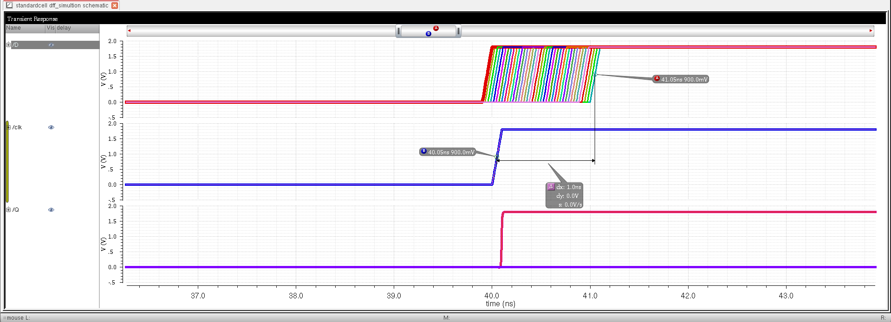
Hình 8. Kết quả mô phỏng t_hold của D_FlipFlop
t_hold = 1ns
Hình mô phỏng cho thấy sau cạnh clock tại 40 ns, tín hiệu D vẫn được giữ ổn định trong 1 ns, đúng bằng giá trị t_hold yêu cầu.
Khoảng Δx = 1 ns thể hiện rõ thời gian dữ liệu phải giữ lại sau cạnh clock.
Nhờ dữ liệu không thay đổi trong khoảng này, FF duy trì giá trị đầu ra Q chính xác.
Các đường corner không vi phạm khoảng giữ, chứng minh không xảy ra lỗi hold.
Kết luận: t_hold = 1 ns được đảm bảo, FF hoạt động ổn định và không gặp hiện tượng sai mẫu.

- Thông số Clock-to-Q delay (t_clk→Q )
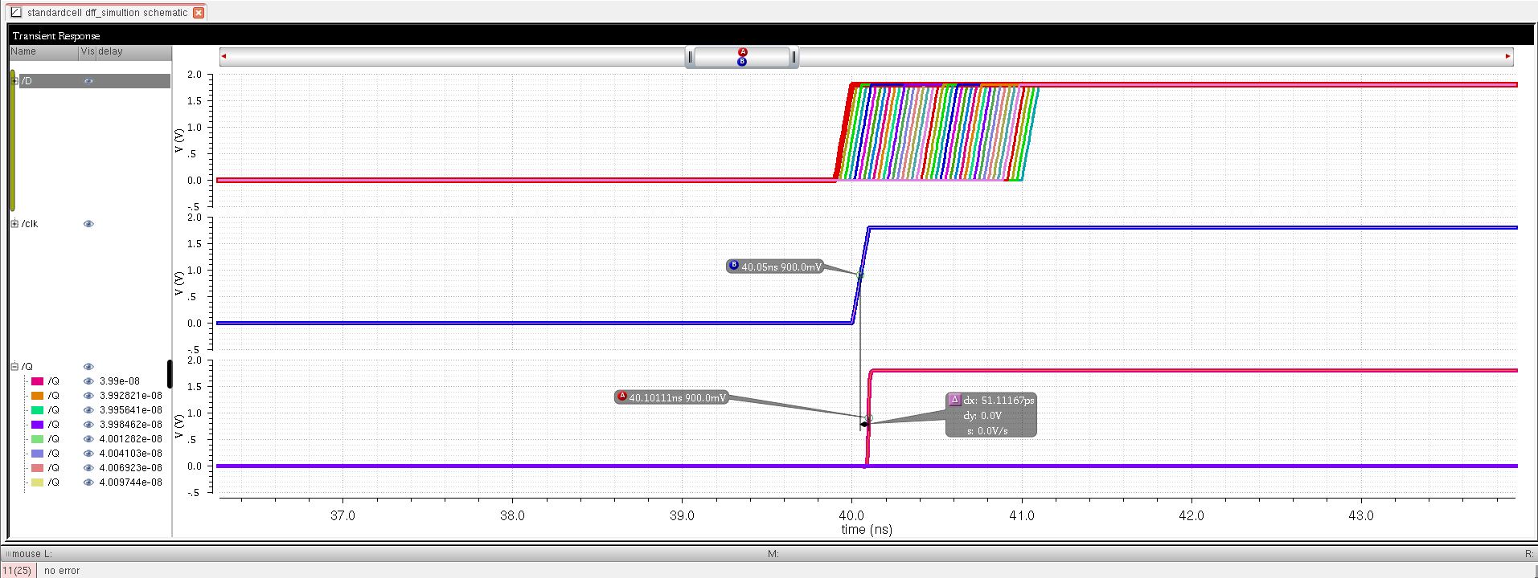
Hình 9. Kết quả mô phỏng t_clk→Q của D_FlipFlop
t_clk→Q = 51.11167ps
Từ hình mô phỏng, sau cạnh clock tại 40 ns, đầu ra Q bắt đầu chuyển mức sau khoảng 51.11 ps.
Giá trị Δx = 51.11167 ps thể hiện trực tiếp độ trễ lan truyền từ clock đến Q.
Đường Q chuyển mức sạch, không dao động, cho thấy FF phản hồi ổn định sau thời gian này.
Các corner đều hội tụ quanh giá trị đó, chứng minh độ trễ phù hợp đặc tính cell.
Kết luận: t_clk→Q ≈ 51 ps, FF đáp ứng nhanh và đúng thông số thiết kế.
- Bảng kết quả:
Thông số | Giá trị
t_setup | 100ps
t_hold | 1ns
t_clk→Q | 51.11167ps

Mối quan hệ giữa tốc độ và ổn định tín hiệu:
- Khi t_clk→Q = 51 ps cho thấy flip-flop phản hồi rất nhanh, nhưng tốc độ cao cũng khiến tín hiệu dễ bị nhiễu và yêu cầu đường vào phải sạch và ổn định.
- Khi t_setup = 100 ps nhỏ chứng tỏ dữ liệu chỉ cần ổn định trong thời gian rất ngắn trước cạnh clock, phù hợp với hệ thống tốc độ cao nhưng đòi hỏi tín hiệu vào phải có biên chuyển mức rõ ràng.
- Khi t_hold = 1 ns lớn hơn nhiều so với t_setup và t_clk→Q, tạo ra biên thời gian an toàn rộng để dữ liệu ổn định sau cạnh clock, giúp giảm nguy cơ sai mẫu khi tốc độ hoạt động rất cao.
Nhìn chung, khi tốc độ tăng (thời gian nhỏ), yêu cầu ổn định tín hiệu trở nên khắt khe hơn, nhưng nhờ t_hold lớn nên flip-flop vẫn đảm bảo độ ổn định và độ tin cậy của tín hiệu.
Kết luận:
Kết quả mô phỏng cho thấy các thông số timing của D flip-flop đều thỏa yêu cầu thiết kế. Tín hiệu D đáp ứng đúng thời gian setup 100 ps và được giữ ổn định đủ 1 ns sau cạnh clock, nên không xảy ra vi phạm setup hoặc hold ở bất kỳ corner nào. Độ trễ t_clk→Q đo được khoảng 51 ps, phù hợp với đặc tính lý thuyết và đảm bảo phản hồi ổn định của ngõ ra Q. Do đó, flip-flop hoạt động chính xác, ổn định và tuân thủ hoàn toàn các thông số timing theo lý thuyết.

